Journal

Meine eigene Webseite

**Mittwoch, 13 Januar**

**Skizze**

****Heute habe ich meine Idee von der Startseite meiner Webseite skizziert und es soll simpel aussehen mit Texten über die Branche meiner Firma. Das Unternehmen soll LedicoTech heissen und würde Server zum Mieten anbieten. Das Ganze werde ich, mit einer gekauften Domain, online stellen und so günstig wie möglich zu haben. Am Nachmittag habe ich mich für die passende Software rumgeschaut und habe ich mich für Adobe Dreamweaver entschieden.sssssssssssssssssssssssssss

**Mittwoch, 20 Januar**

**Die ersten Codes**

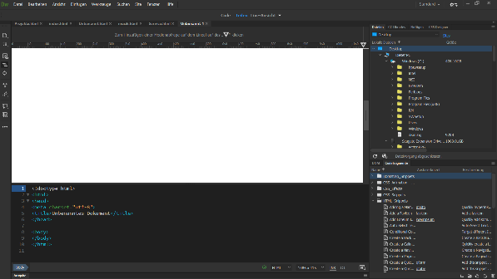Heute werde Ich mich Informieren, wie man die Einzelnen Dateien zusammenverbinden kann. Ich habe als erstes die einzelnen Dateien verlinkt, damit ich das Html (was **Hypertext Markup Language** bedeutet) mit den css (**Cascading Style Sheets**) verschönern kann. Ich möchte als nächstes, eine einfache von mir selbst erstellten Navigation Bar machen, damit sie schnell und gemütlich durch meine Webseite Surfen können.

**Donnerstag, 21 Januar**

**Navigation**

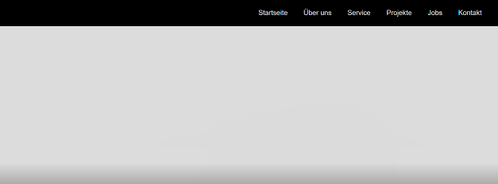Ich habe heute einen selbst erstelltes Webseite Block gemacht, damit die Nutzer durch die verschiedenen Seiten navigieren können, einen sogenannten Navigation Bar erstellen. Dies ist einfach und schnell zu erstellen. Ich plane insgesamt 6 einzelne Seiten zu haben. Da es recht einfach war, möchte ich am Samstag schon einen von anderen codierten Designs finden und benutzen. Natürlich werde ich es dann nach meinem Geschmack anpassen.

**Samstag, 23 Januar**

**Im Internet suchen**

Heute habe ich nach CSS Designs gesucht und bin auf Codepen.io gelandet. Hier suchte ich nach einer schönen und übersichtlichen Startseite. Auf Codepen werde ich in der Zukunft weiterhin Designs suchen und benutzen, da es viele Nutzer gibt und somit reichlich design die man benutzen darf. Alle Codierungen darf man kostenlos benutzen und editieren. Der Code welches ich gefunden habe, werden das nächstes Mal hinzugefügt, verfeinert und vielleicht werde ich andere Designs dazu codieren.

**Mittwoch 27, Januar**

**Die Startseite**

Heute habe ich die von Codepen vorprogrammiertes Design in meiner Startseite hineingeschrieben. Dann habe ich das Hintergrunds Bild durch ein Farbgradient ersetzt. Am Anfang hatte ich Probleme mit dem zusammen verbinden der einzelnen Sektionen, aber dank Tutorial und Webseiten, habe ich es hinbekommen. Mein nächster Schritt wäre es meine Webseite endlich im Internet zur Verfügung stellen, damit Freunden und meine Begleitperson es sehen können.

**Mittwoch 10, Februar**

**Domain**

Nach langen Recherchen wollte ich mir eine Domain für 5.- bei Hostpoint kaufen, doch dank der Schnupperlehre habe ich erfahren, dass es ein Unternehmen für 1 Jahr eine Domain kostenlos anbietet. Ich habe mich dann für den kostenlosen Anbieter umentschieden und habe jetzt die Ledicotech.ga Domain gekauft. Dann musste ich nur noch die Domain mit meinem Webhosting Anbieter verbinden und es Online stellen. Meine Webseite ist nun unter Ledicotech.ga erreichbar und zertifiziert. Als nächstes werde ich eine Seite erstellen welches man den Preis und die Informationen meine Dienste erfahren kann und vielleicht kaufen kann.

**Mittwoch 17, Februar**

**Dienste**

Ich suchte bislang nur nach neuen Designs und habe endlich eins gefunden. Dann musste ich mich noch überlegen, was ich anbieten möchte. Dies soll eine separate Seite werden, welches man, durch die von mir erstellten Navigationsbar, erreichbar ist. Ich habe mich dann entschieden, Server anzubieten und in 3 Klassen einzuteilen. Standard = 60 CHF/Monat, premium = 100 CHF/ Monat und ultimativ = 200 CHF/Monat. Ihn denn nächsten Tagen, möchte ich meine Startseite ändern, da es mir nicht so gut gefällt.

**Mittwoch 10, März**

**Google**

Nach einer Weile habe ich endlich eine simple aber immer noch nicht passende Startseite gefunden. Ich habe dann aus Neugier, meine Firma bei Google My Business angemeldet und es so konfiguriert, dass man bei der Suche nach Ledicotech meine Webseite kommt. Dort erstellte ich auch die Öffnungszeiten und Adresse dazu angegeben. Als nächstes möchte ich gerne einen Kontakt Formular erstellen, welches Kunden die Kontaktierung zur Firma vereinfacht. Wie genau ist mir noch unklar.

**Mittwoch 7, April**

**Kontakt Formula**

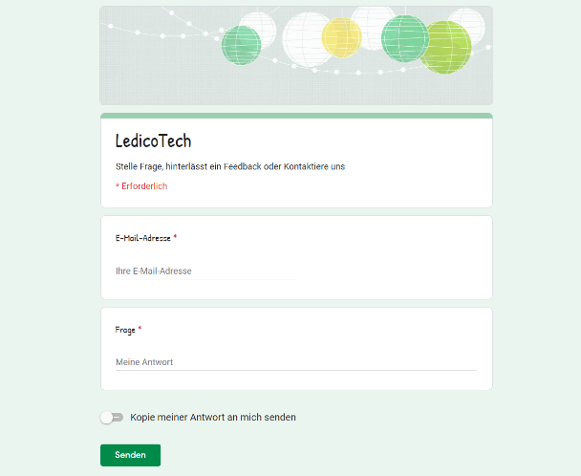Nach fast einen Monat habe ich endlich eine Möglichkeit gefunden, wie Kunden mühelos und anonym Kontakt aufnehmen können. Dies ging über Google Docs, die ermöglich fragen zu erstellen und die Nutzer sie beantworten können. Aber nicht nur das. Ich habe an meiner Startseite gearbeitet und verbessert, außerdem habe ich mich schon mal Gedanken gemacht, was ich gerne bei der Seite Projekte reinstellen möchte. Vielleicht ein spiel oder ein Musik Player. Heute habe ich aber nach kleinen Spielen wie Snake recherchiert, aber mir hat die Idee nicht so gefallen, also habe ich noch nichts vieles gemacht. Ich werde das nächstes mal mich über Musik Player informieren und eine neue Seite erstellen, welches über die Firma erzählt.

**Mittwoch 21, April**

**Über Uns**

Heute werde ich eine neue Seite erstellen, welche Informationen über meine Firma beinhaltet. Es ist dynamisch und übersichtlich. Jetzt fehlt mir nur noch eine Geschichte und die Mission meines Betriebes. Die wird recht schwer sein, um eine gute und spannende Geschichte zu erfinden. Ich werde sehr wahrscheinlich im Internet ein paar Sätze ab kopieren. Heute ging es mir lediglich, das Design anzupassen und schon mit anderen Blocks, wie zum Beispiel Die Navigationsbar, miteinander zu verbinden. Ich möchte ganz gerne in den kommenden Tagen mir ein paar großartige und lustige Designs zu finden, damit man auch bei meiner Webseite, Spass haben kann.

**Mittwoch 5, Mai**

**Spiele**

Ich habe innerhalb dieser Woche, einen aber nicht ganz funktionierendes Interaktion Seite erstellt. Ich habe noch heute nach weiteren Interaktion Seiten gesucht und bin nicht fündig, aber ich werde weiterhin suchen. Da es mir heute nicht so ein grossen Fortschritt gelungen ist, werde ich die Startseite nochmals verändern und schon Texte schreiben. Die Startseite gefällt mir sehr, aber es hatte ein paar Fehlern, die ich mit viel Zeit und Mühe, beheben werde. Ich werde so gut wie es geht in den nächsten Tagen, die Fehlern korrigieren und es zu verschönern.

**Mittwoch 12, Mai**

**Neues Design**

Ich habe bemerkt, dass sich eine 6 Seite nicht lohnen würde, da ich keine Idee habe, was genau reinkommen soll. Dennoch werde ich Heute die sogenannten Bugs fixen und allgemein verschönern. Jetzt sieht es so aus wie auf dem Bild. Ich finde es ist richtig gut geworden und die harte Arbeit hat sich gelohnt. Die nächsten Tagen werde ich, mit einem gefundenen Interaktion Seite, rumexperimentieren und schauen, ob es überhaupt funktioniert.

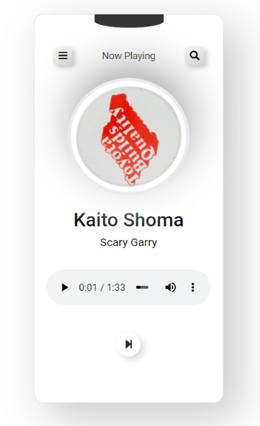**Mittwoch 19, Mai**

**Music Player**

Das Rumexperimentieren hat sich ausgezahlt. Zuerst Funktionierte das Design nicht, aber ich habe meinen eigenen Codes erstellt und zusammengefügt. Wie es auf dem Bild zeigt, ist es garnichtmal so schlecht geworden und funktioniert problemlos. Ich habe noch kleine Knöpfe hinzugefügt, die man einem erlaubt, andere Lieder hören zu können. Das war einer meiner grössten Erfolge im ganzen Projekt. Ich bin mir aber noch unklar, was ich als nächstes machen möchte. Vielleicht werde ich für die Seite „Über Uns“ eine kleine Geschichte schreiben.

**Mittwoch 26, Mai**

**Die Geschichte**

Für die Geschichte meines Projekt, habe ich lange gesucht und gearbeitet. Da ich heute viel Recherchiert habe und von Sunrise einen Teil abgeschrieben habe, musste ich dennoch meine eigene Geschichte und Beschreibung schreiben. Ich war schon fast fertig, aber irgendwas hat mir gefällt. Die Firma bräuchte noch ein Logo. Ich wollte selber einen Logo gestalten und habe mir Photoshop heruntergeladen. Der Tag war schon vorbei also werde ich es auf die kommenden Tagen versetzen.

**Mittwoch 2, Juni**

**Das Logo**

Meine Webseite ist bald fertig. Ich habe Heute noch das Logo gestaltet. Es ist simpel und hat nicht lange gebraucht und da ich es als einen sogenannten „Fav Icon“ benutzen kann, wirkt die Webseite noch seriöser. Ich werde meine Webseite meiner Kollegen zeigen, um noch nötige Veränderung zu machen.

**Mittwoch 16, Juni**

**Das Spiel**

Heute habe ich eine neue Seite erstellt mit einem Effekt namens Slideshow. Da ich mit Kanishan gequatscht habe, habe ich ihn angeboten, in meiner Internetseite, sein Spiel für seinem Projekt zu veröffentlichen. Da Kanishans Spiel ein wenig zu viel Speicherplatz verbrauchte, musste ich improvisieren und habe 4 Megabytes rausgekitzelt. Jetzt kann man als Zip-Datei herunterladen und spielen. Das wars jetzt komplett von meiner Webseite und werde noch auf Fehlern achten und diese zu korrigieren.